检 察 工 作 简 报

（第139期）

雅安市雨城区人民检察院 2019年11月20日

雨城区人民检察院党组书记陶涛
赴晏场开展视察调研

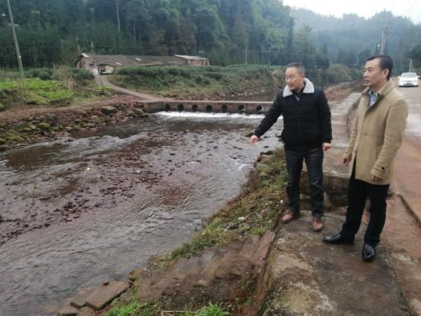
为进一步加强对联系单位晏场镇各方面情况的了解，2019年11月20日上午，雨城区人民检察院党组书记陶涛在交通局副局长程勇的陪同下赴晏场开展视察调研。首先，陶涛同志一行巡查了晏场河三江村河段到宝田村、代河村河段，河段内无人打捞水柴，河内水流量正常无阻碍物、河岸两侧清洁无垃圾。随后，陶涛同志听取了晏场镇党委书记毕建伟对晏场镇河流的总体情况、晏场镇贫困村的情况及难点问题和晏场镇党风廉政建设测评情况。听取了晏场镇第一支部书记关于脱贫攻坚的情况。
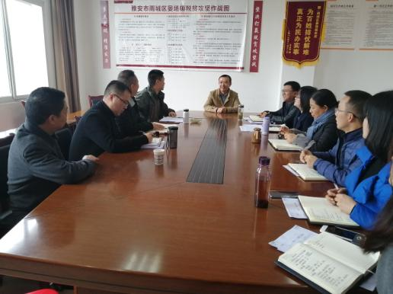
陶涛同志强调：一是今年为我们国家全面建成小康社会的关键之年，第一支部书记承担着脱贫攻坚的重担，要履行好第一支部书记的职责；二是要加强对晏场河的巡查，确保河流畅通；三是要确保值班人员在岗在班，电话畅通，一有情况及时上报。

报：雅安市人民检察院、区委办、区人大办、区政府办、区政协办、区委政法委
送：本院领导
发：本院各科、局、室、队
雅安市雨城区人民检察院办公室 2019年11月20日印

